Отчёт по лабораторной работе 10

Работа с файлами средствами Nasm

Скобеева Алиса Алексеевна

Содержание

# 1 Цель работы

Целью работы является приобретение навыков написания программ для работы с файлами.

# 2 Выполнение лабораторной работы

Мы создали каталог для выполнения лабораторной работы №10, перешли в него и добавили файлы lab10-1.asm, readme-1.txt и readme-2.txt.

В файл lab10-1.asm был добавлен текст программы из листинга 10.1 (программа записи сообщения в файл). После трансляции создали исполняемый файл и протестировали его.

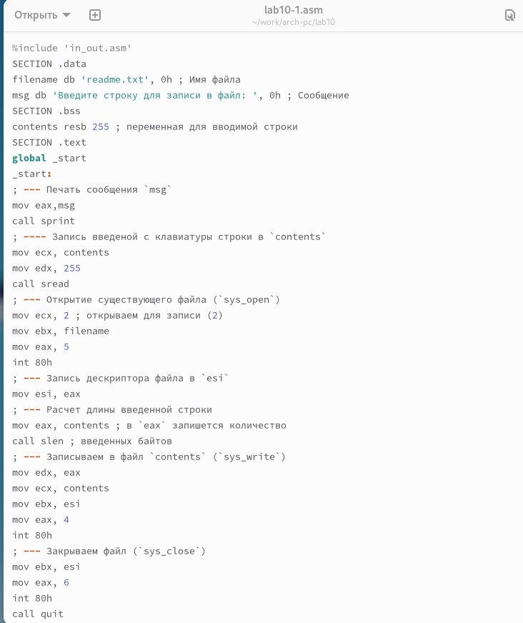

Рис. 1: Программа записи в файл

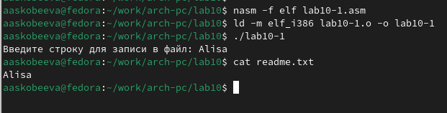

Рис. 2: Результат выполнения программы

С помощью команды chmod изменили права доступа к исполняемому файлу lab10-1, запретив выполнение (сняли атрибут x). Попытка выполнить файл завершилась неудачей, так как запуск запрещен.

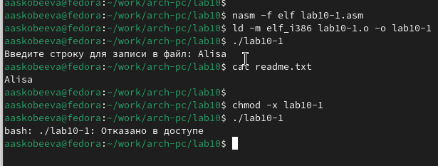

Рис. 3: Исполняемый файл с запретом выполнения

Изменили права доступа к файлу lab10-1.asm, добавив разрешение на выполнение. При попытке выполнить файл терминал трактовал его содержимое как команды оболочки, что привело к ошибкам, поскольку инструкции ассемблера не являются командами терминала. Тем не менее, если бы в файле находились команды терминала, их можно было бы выполнить.

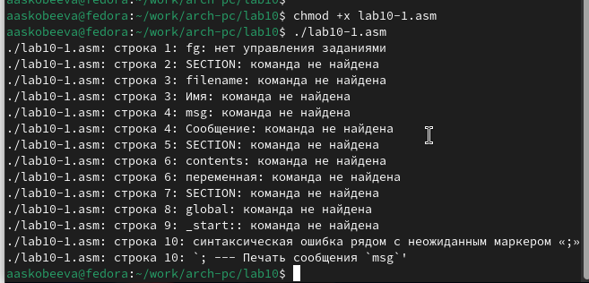

Рис. 4: Файл asm с правами на выполнение

Предоставили права доступа к файлам readme-1.txt и readme-2.txt в соответствии с вариантом 17 из таблицы 10.4: r-x -wx rw- и 010 000 010. Проверили результат с помощью команды ls -l.

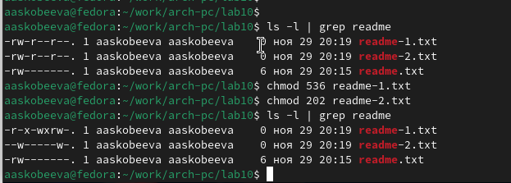

Рис. 5: Установка прав доступа к файлам readme

## 2.1 Задание для самостоятельной работы

Написали программу, работающую по следующему алгоритму: * Вывод приглашения: “Как Вас зовут?” * Ввод фамилии и имени с клавиатуры. * Создание файла name.txt. * Запись в файл строки: “Меня зовут”. * Добавление в файл введенной строки. * Закрытие файла.

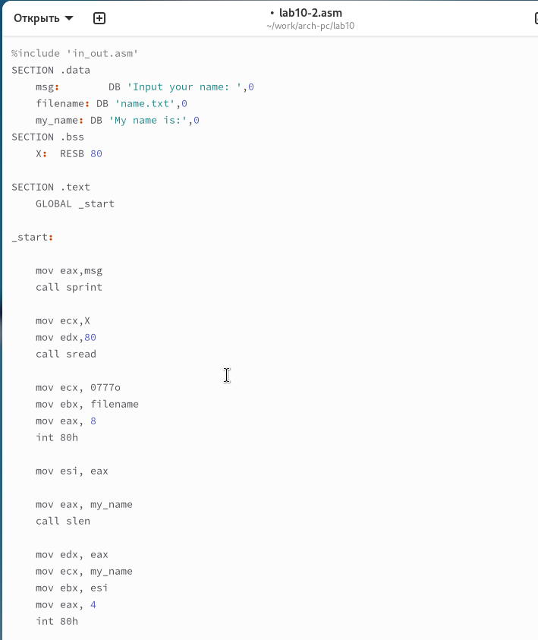

Рис. 6: Программа для записи имени в файл

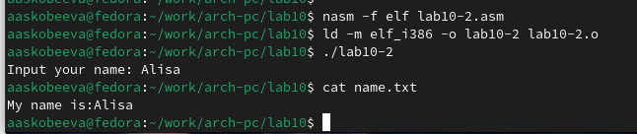

Рис. 7: Результат выполнения программы

# 3 Выводы

Мы освоили работу с файлами и их правами доступа, а также научились управлять разрешениями для файлов и обрабатывать ввод-вывод в ассемблерных программах.